MERCOLEDÌ 26 MARZO
SALA KURSAAL – GROTTAMMARE
ORE 21.15 DIBATTITO
TRA I CANDIDATI SINDACO

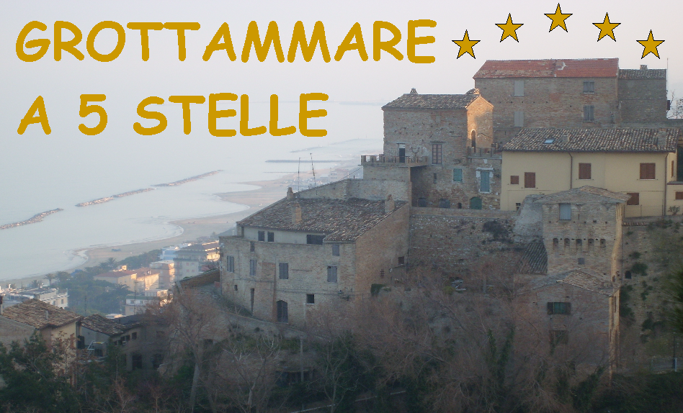

ORE 21.15:
- PRESENTAZIONE PROPOSTE PROGRAMMATICHE: “GROTTAMMARE A 5 STELLE” DA PARTE DEL COMITATO LA FORMICA.

ORE 21.30 INTERVENGONO I CANDIDATI SINDACO:
- LUIGI MERLI “SOLIDARIETÀ E PARTECIPAZIONE”
- MARIA GRAZIA CONCETTI “POPOLO DELLE LIBERTÀ”
- AURELIA LISCIANI “POPOLO PER GROTTAMMARE”
- SANDRO MARIANI “GROTTAMMARE FUTURA”

ORE 22.30 DOMANDE DEL PUBBLICO AI CANDIDATI SINDACO

TUTTA LA CITTADINANZA È INVITA A PARTECIPARE

ORGANIZZA:
IL COMITATO “LA FORMICA”
PER INFO, POTRETE:
- CHIAMARE IL N. 327/0495349
- SCRIVERE UNA E-MAIL COMITATOPUBBLICO@HOTMAIL.IT
- VISITARE IL SITO WWW.COMITATOLAFORMICA.BLOGSPOT.COM

